8D分析改善报告
W/DP QA-Q5005-02

NO.20171030001
8D Analysis Improvement Report
产品型号 Product Model |  |  | CM55F-G129-10.00MHz-A |  |  |  |  |  |  | 开始时间 Start Date |  |  |  |  | 2017-10-26
来源 Source |  |  | G024 |  |  |  |  |  |  | 报告时间  Report Date |  |  |  |  | 2017-10-30
组长Team Leader |  |  | 林小荷 |  |  |  | 组员 Members |  |  | 陈京武，冯刚涛，李志豪，程国华，王春明
问题描述 Problem description：
客户投诉&抱怨以及反馈 |  |  |  |  |  |  |  |  |  | 数量Qty |  |  | 哪里 here |  | 时间Date
客户反馈我司样品出货产品CM55F-G129-10.00MHz-A工作电流异常，产品表面温度低。 |  |  |  |  |  |  |  |  |  | 1 |  |  | G024 |  | 2017-10-31
不良原因分析Failure Analysis Result：
1、外观检查
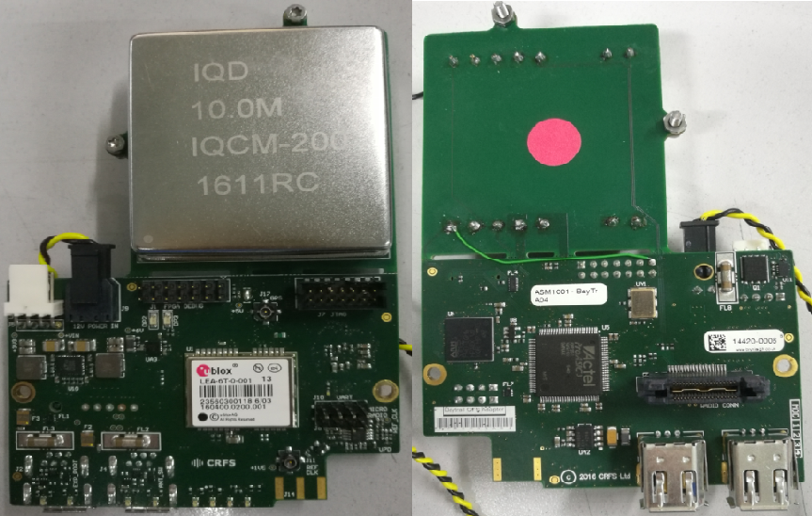
图1 客退品初始图
外观检查：产品外壳未发现明显脏污、刮伤、撞痕等外观不良，未发现明显的不良情况。产品已经焊接到客户的线路板上，说明产品已经被使用过。
将产品从客户的线路板上分离，如下图所示：
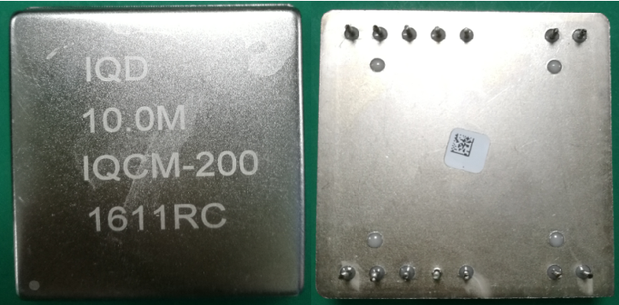
图2 产品外观检测图
扫描条码确认条码序列号为20160301051。
2、性能复测
对该产品进行性能复测，详细情况见表1所示：
表1 性能复测结果
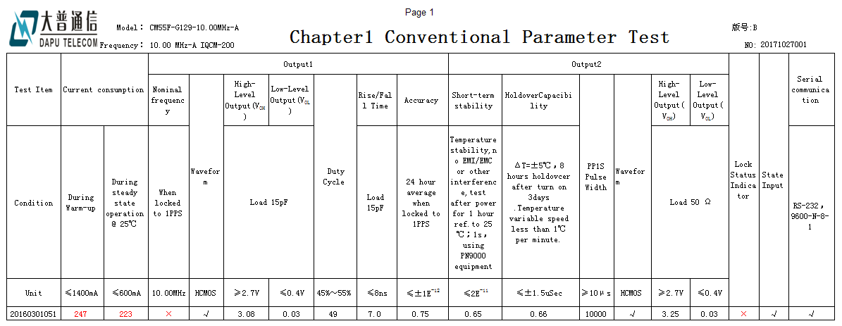
结论：从表1的性能复测结果可以看出，启动电流为223mA，数值偏低，属于不正常范围，频率偏移了0.7ppm。
3、出货数据记录检查
翻阅该产品出厂时的各项性能检测数据记录，详细见表2所示：
表2 出厂性能测试记录
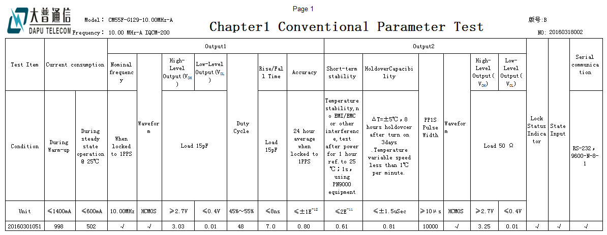
结论：各项性能测试结果均满足规格书要求，出厂时电流为502mA，模块能够稳定锁定，出厂时是合格产品。
根本原因分析
针对电流异常以及频率准确度异常的情况，进行拆壳分析：

图3 故障树分析图
- 电源部分
针对电源部分进行供电LDO的检测，理论值3.30V；
实际值为3.29V，满足供电LDO的需求。
结论：电源部分正常。
- 加热回路部分
针对加热回路检测，发现恒温槽上的电压为0.7V，理论值应该为2.15V，恒温槽电压值偏低；
针对恒温槽电压偏低进一步查找问题，发现加热回路的电路上有一个0402电阻有锡渣存在；
显微镜下进一步观察，如下图所示：发现有短路的现象；
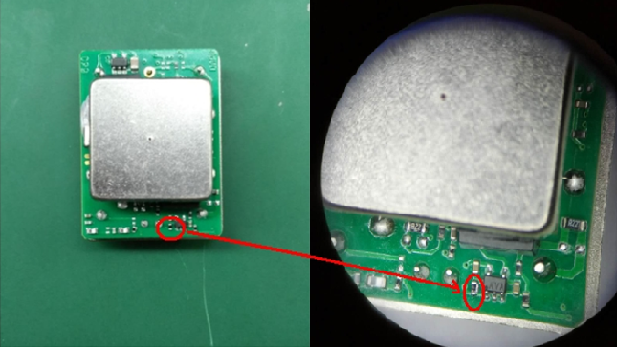
图4 导致加热电路失效点图
根据出厂数据以及客户端的检测和反馈，我们可以推断:
  - 在出厂的时候，0402电阻上已经依附上了锡渣，但是锡渣没有造成电阻短路；
  - 在工作一段时间之后，由于在高温环境下工作，进一步促进锡渣长锡须，最终锡须造成电阻两端短路；
  - 上述原因造成加热回路异常，导致模块功率不够；常温下电流只有223mA，恒温槽无法被加热到目的温度，导致频率低于10MHz，偏移了0.7ppm，导致模块无法锁定；
  - 去掉锡渣，电流工作正常，常温下电流486mA，模块能够稳定锁定；
综上所述，根本原因是锡渣造成模块电阻短路，模块加热异常，导致无法锁定；

围堵计划/ 临时措施  Containment Plan ( Temporary Action ) |  |  |  |  | 谁  Who |  |  | 实施时间  Implement Date | 实施验证Verification |  |  | 谁 Who |  |  |  | 验证时间  Verificate Date
- 就锡渣残留问题，召集SMT加工厂相关操作人员，对清洁干净锡渣展开学习培训及普及其重要性。  - 返厂检测，更换产品；  - 长期通电，高低温测试模块，检测异常；  3、复测我司仓库的产品是否存在同样的问题及时进行隔离。 |  |  |  |  | 林小荷 |  |  | 2017/10/30 | 实施中 |  |  | 陈京武 |  |  |  | 2017/10/31
长期措施Permanent Corrective Actions ( Long Term ) |  |  |  |  | Owner负责人 |  |  | 时间 Date | 状态  Status |  |  | Verification  验证/确定 |  |  |  | 时间 Date
1、采用喷淋系统洗板，以降低残留锡渣的概率。改措施能有效降低残留物；  2、加强内部SMT表贴产品的回厂的AOI检查，贯彻落实到产线相关的工位，以免发生同样的问题。  3、产线生产工艺确认，长期通电实验，高低温测试等手段加强筛选验证； |  |  |  |  | 王春明 |  |  | 2017/10/30 | 已完成 |  |  | 陈京武 |  |  |  | 2017/10/31
标准化/防止再发生 Standardization / Prevention of Recurrence
标准化/防止再发生 Standardization / Prevention of Recurrence |  |  |  |  |  |  |  |  |  |  |  | 谁 Who |  |  |  | 时间 Date
NA
祝贺团队 Congratulation Your Team |  |  |  |  |  |  |  |  |  |  |  | 谁 Who |  |  |  | 时间Date
陈京武，冯刚涛，李志豪，程国华，王春明 |  |  |  |  |  |  |  |  |  |  |  | 林小荷 |  |  |  | 2017-10-31

Prepared 草拟：林小荷 Reviewed 审核：冯刚涛 Approved批准： 陈京武

